МИНИСТЕРСТВО ОБРАЗОВАНИЯ И НАУКИ РОССИЙСКОЙ ФЕДЕРАЦИИ
Федеральное государственное автономное образовательное учреждение высшего образования
«Санкт-Петербургский политехнический университет Петра Великого»
—
Кафедра «Технология и исследование материалов»

Работа допущена к защите.
Заведующий кафедрой
____________ В.Н. Цеменко
«___» июня 201__ г.

ВЫПУСКНАЯ РАБОТА БАКАЛАВРА
Высокопрочные литые микропровода в стеклянной изоляции из сплавов
системы Ni-Cr-Mo
по направлению 22.03.02 – Металлургия

Выполнил
студент гр. 43314/1 <подпись> Н.А. Сидоров
Научный руководитель
профессор <подпись> Е.Л. Гюлиханданов
Научный консультант
доцент, к.т.н. <подпись> Б.В. Фармаковский

Санкт-Петербург
201__

Оглавление

Введение 3
Глава 1. Современное состояние вопроса получения литых микропроводов в промышленности 4
1.1 Общие сведения 4
1.2 Физико-химические превращения микрованны в процессе литья микропровода 8
1.3. Сущность и преимущества метода литья микропроводов в стеклянной изоляции 15
Глава 2. Материалы, из которых получают литые микропровода. 20
Глава 3. Получение микропроводов из высокопрочных материалов 23
Глава 4. Возможности практического применения. 31
4.1 Метаматериалы 31
4.2 GMI микропровода 32
4.3 Сензорные микропровода 34
Заключение 39
Список использованных источников 40

Введение
Композиционные материалы, обладающие благодаря эффективному разделению функций между составляющими их компонентами сочетанием высоких физико-механических и эксплуатационных свойств, являются предметом интенсивного исследования отечественных и зарубежных материаловедов. В качестве матрицы в композиционных материалах используются различные металлы и сплавы, полимеры и конструкционная керамика, для упрочняющего армирования применяются дисперсные частицы различного фракционного состава или волокна различной физико-механической природы (металлические, углеродные, стеклянные, полимерные, природные и др.).
Практика показывает, что наиболее перспективным армирующим материалом является литой микропровод в стеклянной изоляции, полученный по методу А. В. Улитовского. Метод основан на высокоскоростной закалке расплава (до миллиона градусов Цельсия в секунду) композиции металл - стекло микронных диаметров (от 1 до 60 мкм). Наиболее эффективным для армирования композитов является использование высокопрочных микропроводов, имеющих прочность на разрыв более 3000 МПа.
В работе представлены современные методы получения проводов микронных сечений и их недостатки, особенности сплавов, применяемых для литья микропроводов, свойства и структура микропровода из высокопрочного сплава и возможности практического применения микропроводов.
В результате работы показан оптимальный сплав для литья высокопрочных проводов и оптимальный метод литья. В конце сделаны выводы и заключение.

Глава 1. Современное состояние вопроса получения литых микропроводов в промышленности
1.1 Общие сведения
Производство тонкой и сверхтонкой неизолированной микропроволоки и микропровода в стеклянной изоляции в настоящее время может осуществляться с использованием некоторых способов и технологических приемов, каждый из которых имеет свои преимущества и недостатки.
Одним из старейших способов получения тонкой микропроволоки является способ Волластона, с помощью которого можно получать микропроволоку диаметром до 0,5 мкм (проволока Волластона). При реализации этого способа заготовка исходного материала подвергается волочению с помощью несколько большей вспомогательной оболочки в виде пластичной серебряной трубки. Конечные размеры получаемой при этом микропроволоки определяются из расчета, что отношение размеров исходной заготовки к размерам вспомогательной оболочки остается постоянным в течение всего процесса совместной деформации. После окончания процесса волочения серебряная оболочка удаляется путем электролиза или стравливается азотной кислотой. Серебряная оболочка может быть заменена оболочкой из менее дефицитных металлов, однако в целом описанный способ отличается большой сложностью и весьма дорог.
Для получения микропроволоки из алюминия, вольфрама и других металлов используют широко распространенный способ электролитического утонения заготовки в виде проволоки предельно наименьших размеров. Способ электролитического утонения заготовки, как и способ Волластона, отличается высокой трудоемкостью и значительными невозвратимыми потерями металла, в связи с чем применяется лишь в крайних случаях.
На рис. 1 показан способ получения микропроволоки из расплава Al, Сu, Ag, Sn, Pb и других металлов, и сплавов путем фонтанирования сквозь калиброванное отверстие под давлением от 2 до 10 атмосфер. Способ обеспечивает возможность высокопроизводительного процесса формирования микропроволоки в виде путаных отрезков длиной в несколько метров, диаметром от 50 до 100 мкм. Получение микропроволоки в виде длинных отрезков указанным способом ограничивается сложностью решения технической задачи согласования скорости фонтанирования металла и его приема каким-либо механическим устройством.
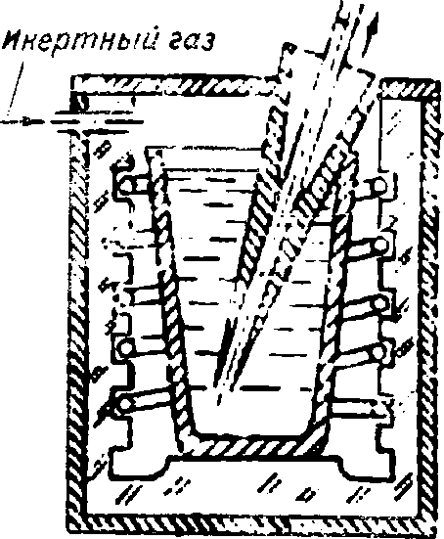 | 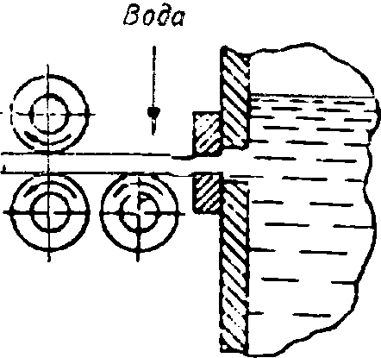
Рис. 1.1. Получение микропроволоки путем фонтанирования расплава легкоплавких металлов и сплавов | Рис. 1.2. Получение тонкой алюминиевой проволоки при истечении металла непосредственно из плавильной ванны

Также нашли широкое применение различные способы получения тонкой проволоки непосредственно из плавильных печей путем истечения расплавленного металла из плавильных ванн через одну или несколько дюз либо за счет использования сил поверхностного натяжения расплава и некоторого приложенного усилия его вытяжки (рис. 1.2). Указанные способы отличаются простотой используемого оборудования, но пригодны для получения проволоки относительно больших диаметров, малоинтенсивны и в этом отношении уступают известным способам получения проволоки из легкоплавких металлов путем их разливки в непрерывно бегущую литейную форму. В целом процесс вытяжки изделий, в том числе микропроволоки непосредственно из расплава металлов, имеет принципиальные преимущества. В первую очередь это возможность достижения высокого совершенства структуры проводника (в частности, монокристаллов) за счет роста изделия в свободном объеме, т. е. в условиях, когда вероятность появления в нем напряжений при затвердевании минимальна.
К числу наиболее эффективных способов получения микропровода следует отнести способы, использующие эффект текучести расплава металлов и сплавов в термопластичной, формообразующей оболочке.
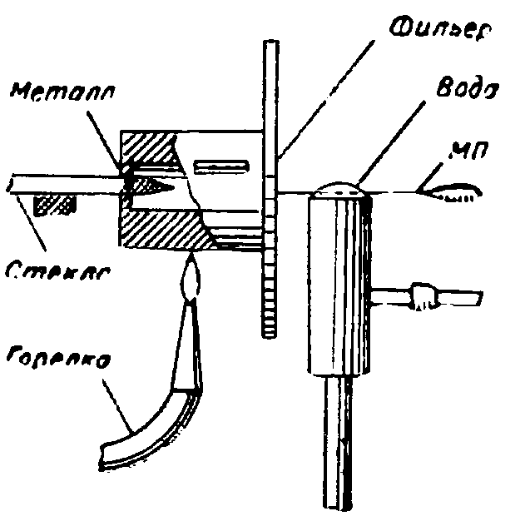 | 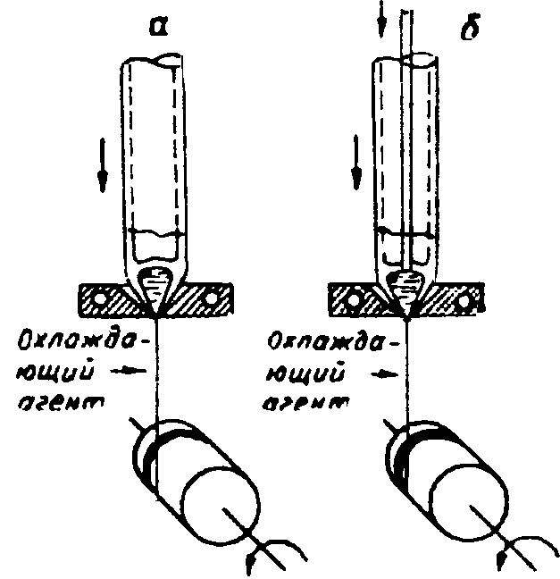
Рис. 1.3. Получение микропровода путем перетяжки расплава металлов в вязкой стеклянной оболочке по методу Тэйлора | Рис. 1.4. Получение микропровода в стеклянной изоляции из расплавов металла и сплавов по методу А. В. Улитовского:  а — «капельный» способ; б — «непрерывный» способ

Один из способов получения тонких металлических нитей путем перетяжки расплава металлов в вязкой стеклянной оболочке впервые описан Тэйлором еще в 1924 году. В последующие годы им же на описанный способ (рис. 1.3) была оформлена патентная заявка. Заявкой предусматривалась возможность получения тонких проводников в стеклянной изоляции в виде коротких отрезков из металлов, температура плавления которых ниже температуры размягчения используемого стекла на 150—200 °С.
Представляет большой интерес возможность получения микропровода путем протяжки струи расплавленного металла сквозь расплав солей или массу вязкого стекла, выполняющих роль кристаллизатора, эластичной литейной формы и источника для формирования изоляционного покрытия. Однако указанный способ, как и другие, до настоящего времени не нашел должного применения в промышленности. В связи с этим рассмотрим более подробно способ получения микропровода в стеклянной изоляции из проводниковых и резистивных металлов и сплавов. Способ основывается на работах советских и зарубежных ученых и изобретателей, и в первую очередь на исследованиях А. В. Улитовского (рис. 1.4).
Сущность процесса формирования микропровода рассматриваемым способом может быть сведена к следующему. Навеска металла в несколько грамм помещается в стеклянную трубку с опаяным донцом и вместе с последней вводится в индуктор высокочастотной установки. Под действием магнитного поля индуктора навеска металла плавится и размягчает примыкающие к ней стенки стеклянной трубки. Кроме расплавления металла магнитное поле индуктора обеспечивает поддержание металла в средней части индуктора во взвешенном состоянии в виде микрованны — капли расплавленного металла в вязкой стеклянной оболочке на конце стеклянной трубки. В дальнейшем, путем прикосновения к донцу микрованны стеклянным штабиком, часть ее оболочки оттягивается на специальное приемное устройство в виде стеклянного капилляра со сплошным металлическим заполнением в виде непрерывной токопроводящей жилы. На пути от микрованны до приемного устройства микропровод проходит через кристаллизатор в виде струи охлаждающего агента.
Процесс формирования стеклянного капилляра осуществляется непрерывно за счет стекла, стягиваемого со всей поверхности микрованны, при этом убыль стекла равномерно компенсируется непрерывной подачей стеклянной трубки в зону индуктора. Расход металла на формирование жилы микропровода ограничивается исходной навеской микрованны и восполняется периодически, что вызывает нарушение процесса получения (литья) микропровода и необходимость новой наладки процесса.
В других случаях, в зависимости от свойств используемого металла и размеров получаемого микропровода, уровень металла в микрованне непрерывно восстанавливается вводимым в нее стержнем шихтового металла. В соответствии с приведенными способами восполнения расходуемого металла способы получения микропровода подразделяются на «капельный» и «непрерывный».

1.2 Физико-химические превращения микрованны в процессе литья микропровода
Опыт показывает, что формирование микропровода в стеклянной изоляции находится в сложной зависимости от физико-химических процессов, протекающих в микрованне под воздействием высоких температур и магнитного поля высокочастотного индуктора.
Для изучения этих процессов был рассмотрен ход литья микропровода из однокомпонентных и многокомпонентных металлов с различной активностью по отношению к кислороду. Металлографические и химические исследования различных микрованн и соответствующих им образцов микропровода показали, что практически все металлы и сплавы, из которых возможно получение микропровода, вступают в процессе литья в активное взаимодействие с окружающим стеклом. Характер такого взаимодействия в какой-то степени определяет по времени начало и окончание процесса литья и качественные показатели получаемого микропровода.
Установлено, что в результате срыва частиц стекла вихревыми потоками металла с внутренней поверхности стеклянной оболочки и их внедрения в микрованну при ее заплавке, остаток микрованны к концу процесса литья представляет собой шихту на основе исходного металла, мелких частиц стекла, силикатов исходного металла и его оксидов. При литье медного и манганинового микропровода примерно на второй минуте после заплавки микрованны частицы стекла распределяются по ее объему неравномерно в виде отдельных крупных включений. В этот период взаимодействие металла со стеклом на шлифах микрованны незаметно, вхождение металла в капилляр носит случайный характер, спай металла жилы со стеклянной изоляцией недостаточен, наличие силикатов и закиси меди в микрованне незначительно. Дальнейшее насыщение микрованны силикатами и оксидами достигает оптимального отношения к общему объему медной микрованны на 4 - 5-й минуте, а для манганиновой микрованны — на 10 - 15-й минуте. Рассматриваемый период преобразований в микрованне совпадает с установлением устойчивого процесса формирования микропровода. В последующие периоды времени изменение содержания силикатов и оксидов в микрованне приводит к полному обрыву процесса. В случае получения особо тонкого медного микропровода при продолжительности процесса более 30 минут в микрованне наблюдается массовый переход силикатов в толщу металла, что совершенно меняет ее структурный состав и говорит о химических процессах, протекающих в ней в результате взаимодействия стекла и меди. Отмечено, что дендриты силикатов в исследованных микрованнах довольно строго обособлены от дендритов закиси меди, что свидетельствует о рекомбинации процесса образования силикатов меди и роли силикатов как проводников кислорода.
При исследованиях процесса литья серебряного микропровода установлено, что распределение силикатов между кристаллами металла микрованны равномерно и не меняет своего вида до конца процесса литья. Это, по-видимому, в некоторой степени объясняет малое время наладки и устойчивость процесса литья серебряного микропровода. Возможно, что здесь формированию микропровода способствует скорость взаимодействия металла и силикатов и образование оксидов за счет связанного кислорода (закиси серебра).

Таблица 1. Распределение силикатов в процессе литья манганинового микропровода
Время от зап-  лавки микро-ванны, мин. | Вес микро-ванны, г | Общее со-держание силикатов, % к весу микро-ванны | Содержание силикатов в верхней части, % к весу микро-ванны | Содержание силикатов в нижней части, % к весу микро-ванны | Общее содержание SiO₂, % ко всему осадку | Содержание в верхней части SiO₂, % | Содержание в нижней части SiO₂, % | Содержание силикатов во внешней оболочке
 |  |  |  |  |  |  |  | Верхняя часть, % к осадку | Нижняя часть, % к осадку
3 | 1,99 | 0,45 | 0,42 | 0,48 | 19,8 | 11 | 8,8 | 91 | 40,5
10 | 2,27 | 0,75 | 0,83 | 0,66 | 44,1 | 19 | 25,3 | 74 | 60,5
20 | 1,52 | 0,85 | 0,87 | 0,81 | 34,9 | 24 | 10,9 | 47,4 | 51,0
38 | 1,19 | 1,21 | 1,4 | 1,00 | 17,5 | 6,3 | 11,2 | 46,0 | 40,0

Исследованиями установлено, что изменения качественных показателей микропровода в процессе литья резко выражены на участках, соответствующих периодам активного преобразования микрованны, в том числе за счет перераспределения в ней оксидов шихтового металла. В работах, выполненных под руководством академика АН МССP Ю. С. Ляликова, динамика преобразований микрованны исследовалась путем тщательного химического анализа содержания оксидов и силикатов меди на различных этапах литья микропровода из меди и многокомпонентного манганинового сплава. При этом анализировались оксиды и силикаты меди непосредственно в толще металлической жилы микропровода на ее поверхности и в спае со стеклянной изоляцией. Исследования состава микрованны и микропровода осуществлялись по специально разработанной методике. Фазовое разделение оксидов производилось на установке для фазового анализа; для определения выделенных фаз использовался метод переменнотоковой полярографии. При исследовании жилы микропровода стеклянная изоляция снималась с помощью плавиковой кислоты. Установлено, что оптимальное время обработки медного микропровода плавиковой кислотой равно 6 минутам. За это время обеспечивается полное растворение стеклянной изоляции и переходного слоя без заметного разрушения жилы. Достаточно высокая степень воспроизводимости дает основание для использования рассмотренного метода в практике определения характера переходного слоя различных образцов микропровода.
Содержание неметаллических включений (оксидов и силикатов меди) в переходном слое можно связать с соотношением между диаметром жилы и толщиной изоляции (табл. 2). Как видно из табл. 2, количество силикатов и оксидов, образующихся в переходном слое микропровода, тем меньше, чем меньше соотношение его геометрических размеров.
Дополнительные исследования содержания Cu и Si в силикатах меди, проникающих в жилу медного микропровода, дают возможность представить их в виде формулы Cu₂⁺ Cu(SiO₃)₂.

Таблица 2. Содержание оксидов и силикатов меди в переходном слое металл—стекло медного микропровода в зависимости от d_{ж} и Δ_{из}.
Количество стекла, % к весу | Отношение количества стекла к количеству металла жилы | d_{ж}, мкм | Δ_{из}, мкм | $$\frac{d_{ж}}{∆_{из}}$$ | Количество неметаллических включений в переходном слое, % ко всем микровключениям микропровода
36,0 | 1,78 | 22 | 11 | 2,00 | 75
46,8 | 1,13 | 18 | 12 | 1,50 | 75
51,8 | 0,93 | 13 | 16 | 0,81 | 69
58,6 | 0,70 | 13 | 18 | 0,72 | 54
65,0 | 0,54 | 10 | 20 | 0,5 | 52

Как видно из рис. 1.5, кривые содержания оксидов на поверхности микрованн при литье микропровода из меди и манганина имеют одинаковый характер. В то же время, как подтверждает практика, разница в количестве оксидов на единицу поверхности двух микрованн соответствует разнице во времени наладки устойчивого процесса получения медного и манганинового микропровода. Исследования показывают, что для каждого металла количество оксидов в микрованне и микропроводе в каждый момент процесса литья взаимно сбалансировано и сумма их для принятых условий остается примерно постоянной (табл. 3).
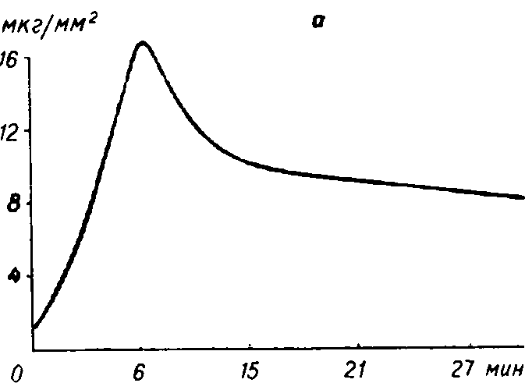 | 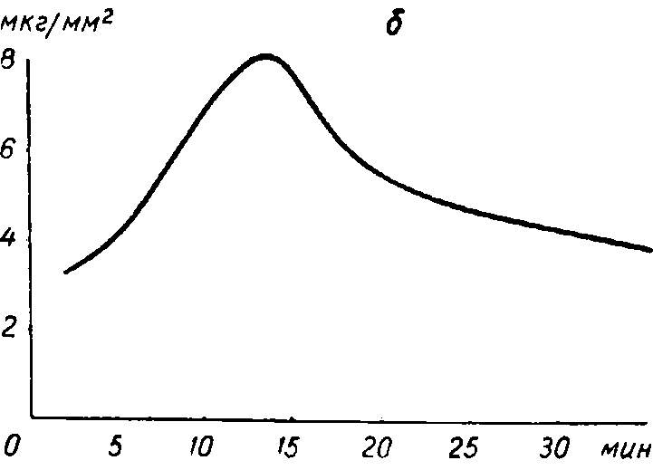
Рис. 1.5. Содержание Cu₂O+CuO на поверхности микрованны:
а — по ходу процесса литья медного микропровода; б — по ходу процесса литья манганинового микропровода

Таблица 3. Баланс Cu₂O и CuО в процессе литья медного микропровода капельным способом.
Время от заплавки  микрованны, мин. | Содержание Cu₂O + CuO, γ
Время от заплавки  микрованны, мин. | микрованна | микропровод | всего
3 | 5050 | - | 5050
6 | 6290 | 50 | 6340
10 | 6180 | 201 | 6381
13 | 5094 | 1300 | 6394
17 | 4540 | 1810 | 6350
21 | 2215 | 4000 | 6215
3 | 7116 | - | 7116
6 | 9865 | 60 | 9925
10 | 9770 | 190 | 9960
20 | 6104 | 3690 | 9794
Результаты анализа оксидов в микрованнах при литье медного микропровода «непрерывным» способом (табл. 4) дают основание считать, что при получении микропровода малых диаметров, когда микрованна находится продолжительное время под воздействием высоких температур в соприкосновении с относительно большими массами движущегося стекла, перенасыщение микрованны оксидами действует на ход процесса так же отрицательно, как и их недостаток при «капельном» процессе.

Таблица 4. Содержание оксидов и силикатов меди в микрованне при «непрерывном» процессе литья медного микропровода.
Вес  микро-  ванны,  г | Поверхность микрованны, мм² | На поверхности микрованны |  | На поверхности стекла |  |  | Внутри микрованны
Вес  микро-  ванны,  г | Поверхность микрованны, мм² | Cu₂O,  всего | Cu, всего | Cu₂O | CuO | Cu₂SiO₃  CuSiO₃ | Cu₂O,  всего | Cu, всего
Вес  микро-  ванны,  г | Поверхность микрованны, мм² | γ/мм²  поверхнос-  ти | γ/мм²  поверхнос-  ти | Cu₂O | CuO | Cu₂SiO₃  CuSiO₃ | γ/м² | γ/м²
7,44 | 214 | $$\frac{6775}{31,6}$$ | $$\frac{9875}{46,0}$$ | $$\frac{1531}{7,1}$$ | $$\frac{170}{0,8}$$ | $$\frac{3556}{16,6}$$ | $$\frac{94000}{12,7}$$ | $$\frac{2760}{0,37}$$
7,08 | 207 | $$\frac{6875}{33,2}$$ | $$\frac{1138}{35,0}$$ | $$\frac{3375}{16,3}$$ | $$\frac{728}{3,5}$$ | $$\frac{2856}{13,8}$$ | $$\frac{21000}{3,1}$$ | $$\frac{3100}{0,45}$$

Теперь рассмотрим вопрос о характере реакций на межфазной границе стекло—металл. В работе делается предположение о наличии на поверхности металлической жилы микропровода оксидной пленки, якобы способствующей процессу смачивания стеклянного капилляра и заполнению его жидким металлом. С точки зрения электронной теории возможность существования оксидной пленки (на основе оксидлов высшего порядка) как посредника для связи металла со стеклом в случае получения микропровода должна быть исключена, так как сам процесс образования оксидов высшего порядка завершает процесс взаимодействия электронных оболочек данных атомов и исключает какую-либо, возможность наличия у оксидной пленки (на граничном слое со стеклом) незавершенных электронных оболочек или свободных атомов, способных к взаимодействию. В связи с изложенным можно предполагать, что механизм сцепления металла со стеклом в процессе формирования микропровода может иметь следующую природу:
1.Взаимодействие между поверхностями, основанное на взаимодействии некомпенсированных молекулярных сил. Если подобный механизм существует, то на границе металл—стекло должен обнаруживаться переходный слой из элементов стекла и металла жилы величиной в сотые доли микрона.
2.Связь между стеклом и металлом микрованны в зоне конуса вытяжки микропровода осуществляется на основании образования твердых растворов, взаимодействующих поверхностей при определенных температурах. В данном случае имеется в виду взаимодействие между сформировавшимися кристаллографическими формациями и отдельными атомами, которые могут создать на базе уже этих формаций твердые растворы в вычитании внедрения или замещения. Как показывают опыты, структура подобных твердых растворов может быть упорядоченной или неупорядоченной. И поскольку процесс ее формирования протекает между соприкасающимися слоями, образованный граничный слой может иметь протяженность порядка десятка микрон и более.
3.В случае, если в процессе литья микропровода создаются условия, при которых соприкасающиеся слои металла микрованны и стеклянной оболочки в зоне конуса вытяжки микропровода имеют определенное сродство с электронами, а сами внешние (валентные) оболочки не заполнены (до оболочки инертных газов), вероятно образование устойчивых химических соединений, которые с кристаллографической точки зрения отличаются от структуры взаимодействующих материалов. Тогда толщина граничного слоя между стеклом и металлом будет не больше, чем для твердых растворов, но более отчетливо выражена в смысле границ [1].

1.3. Сущность и преимущества метода литья микропроводов в стеклянной изоляции
На данный момент существует 3 основных способа литья микропроводов в стеклянной изоляции: капельный способ, непрерывный способ и комбинированный способ.
Сущность метода заключается в расплавлении в поле высокочастотного индуктора навески металла 5-10 грамм, помещенной в стеклянную трубку диаметром 9-12 мм. После расплавления металл за счет теплопроводности передает тепло стеклу. Стекло, приобретая технологическую вязкость, размягчается и из трубки можно вытянуть тонкий стеклянный капилляр. При наличии смачивания стекла расплавом металла происходит заполнение капилляра металлом. Образовавшийся таким образом микропровод забрасывается на вращающуюся приемную бобину. На пути от расплавленной капли до приемного механизма микропровод проходит зону активного охлаждения в виде струи охлаждающей жидкости (вода, масло и др.) (рис. 2.1).
При этом скорости охлаждения достигают нескольких миллионов градусов в секунду, фиксируя в зависимости от состава металла и диаметра микропровода - микрокристаллическую, аморфную или нанокристаллическую структуру жилы.
Также на практике используются и другие два метода получения микропровода – капельный и непрерывный (рис. 2.2).
При капельном методе расход металла на формирование жилы микропровода ограничивается исходной навеской микрованны. Обычно после расходования 40% исходной навески процесс нарушается из-за ослабления связи высокочастотного поля индуктора с расплавом металла,
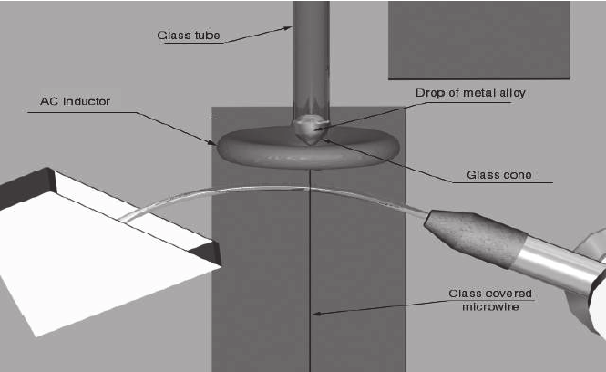Рис. 2.1. Схема процесса литья микропроводов в стеклянной изоляции.

что вызывает необходимость новой наладки. При непрерывном процессе уровень металла в микрованне (капле) непрерывно восстанавливается вводимым в нее стержнем исходного шихтового металла.
При капельном процессе насыщение микрованны силикатами шихтовых компонентов достигает оптимального соотношения в течение 5-15 минут в зависимости от состава сплава (металла).
При более производительном непрерывном процессе в ходе первой заправки процесс взаимодействия в системе металл-стекло аналогичный капельному.
Постоянная подпитка капли из прутка при традиционном непрерывном процессе требует определенного времени на реализацию физико-химических процессов между сплавом и стеклом и соответственно стабилизацию состава капли. Это приводит к необходимости уменьшения скорости литья и снижению производительности процесса.

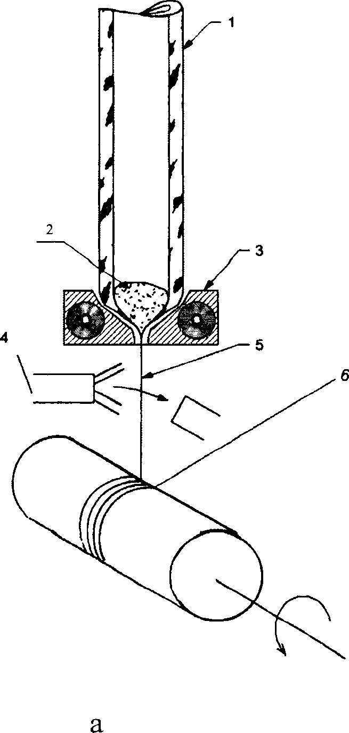 | 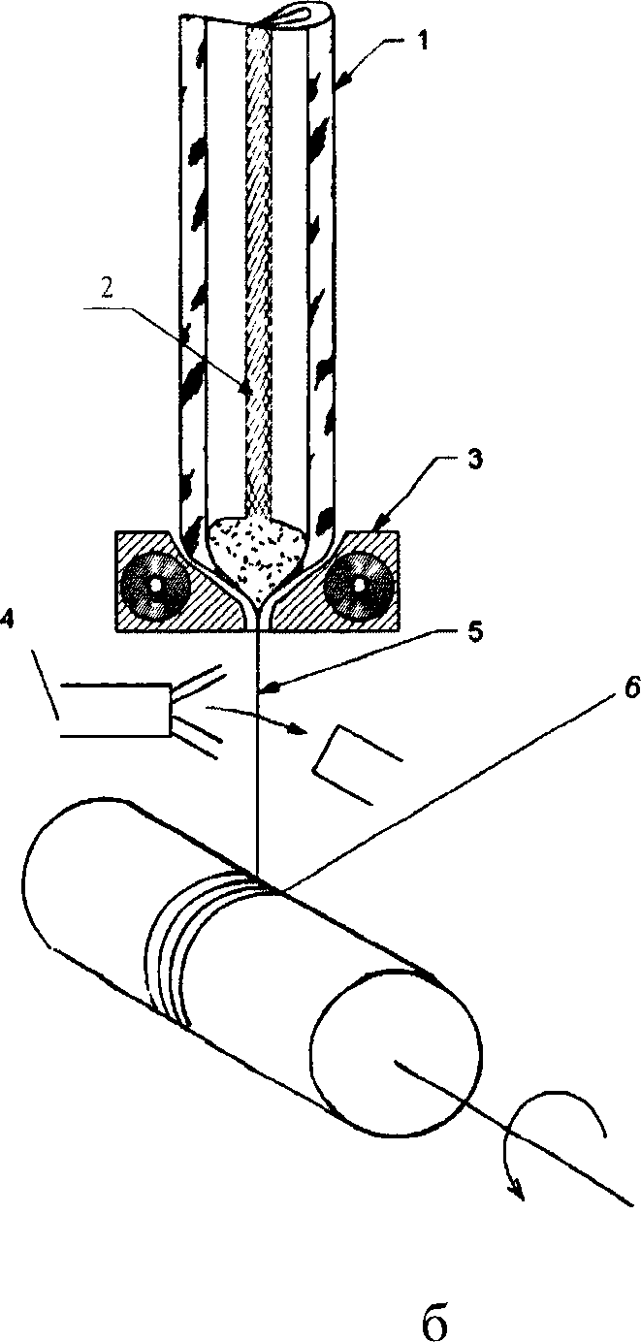
Рис. 2.2. Варианты процесса литья микропроводов в стеклянной изоляции:
а). капельный процесс  - стеклянная трубка  - микрованна (капля)  - высокочастотный индуктор  - система охлаждения  - микропровод  - приемная бобина | б). непрерывный процесс  - стеклянная трубка  - дозирующий пруток  - высокочастотный индуктор  - система охлаждения  - микропровод  - приемная бобина

Для исключения данных недостатков был разработан третий метод – комбинированный метод литья. Его сущность заключается в использовании двух автономных индукторов (рис. 2.3), один из которых (1) расплавляет навеску металла (2) как при капельном процессе, а другой индуктор (3) расплавляет нижнюю часть дозирующего прутка (4), помещенного в стеклянную трубку меньшего диаметра (5).
Процесс выполняют следующим образом: включают основной индуктор (1) и производится формирование капли до реализации устойчивого процесса литья. Время наладки составляет 8-10 минут. После этого получают микропровод по типовой технологии литья до расходования ~ 40% объема исходной капли.
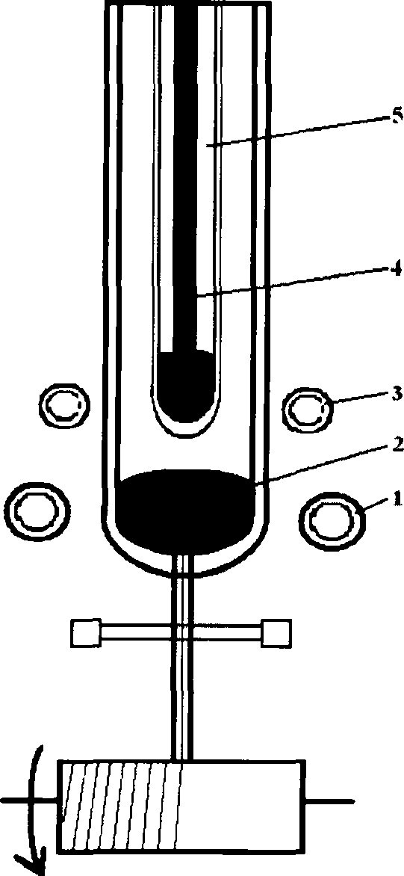
Рис.2.3. Комбинированный процесс литья микропроводов в стеклянной изоляции

Одновременно с включением основного индуктора включается индуктор (3) и расплавляется нижняя часть дозирующего прутка, помещенного в стеклянную трубку. Таким образом, обеспечивается одновременное протекание одинаковых физико-химических процессов в каплях (2) и (4).
После «истощения» основной капли на 40% добавляется мощность индуктора (3). Происходит кратковременное повышение температуры в капле (4), возрастает жидкотекучесть, обеспечивая отрыв расплавленной части дозирующего прутка и пополнение основной капли до исходного объема.

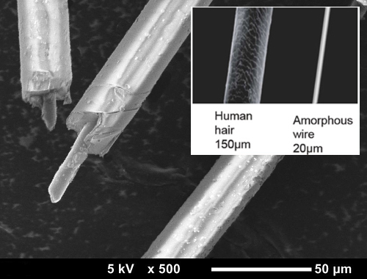
Рис. 2.4. Микропровод диаметр жилы 20 мкм.

При этом реализуется основное условие протекания устойчивого процесса литья - идентичность химического состава основной и дозирующих композиций сплава. При пополнении капли комбинированным методом силикаты в основную каплю поступают из дозировочной капли в требуемом количестве. Поэтому, как показывает практика, максимальная скорость литья микропроводов из легированных сплавов непрерывным способом не должна превышать 400 метров в минуту. При комбинированном варианте скорость литья может достигать 900 метров в минуту, что делает процесс существенно более производительным [2].

Глава 2. Материалы, из которых получают литые микропровода.
Метод литья микропроводов в стеклянной изоляции позволяет изготавливать длинномерные (длиной несколько километров) провода микронных размеров из различных металлов (меди, серебра, никеля, золота, платины, индия, олова, цинка и др.), резистивных, термо- и тензорезистивных сплавов на основе меди, серебра, никеля, легированных хромом, марганцем, кремнием, германием, оловом, церием и др., некоторых интерметаллических и химических соединений (Mn₂Ga, Ni₃Mn, Co₅Ge₃, Ni₇(Ga₆Ge), NaCl, RbI, Cr₃Cl и др.) [3].
Учитывая специфику процесса литья микропроводов, предоставляется целесообразным проводить разработку оптимальных сплавов с изучения двойных систем. Это комплексные исследования в широком диапазоне концентраций легирующих компонентов.
В качестве примеров таких исследований приведем двойные композиции на основе меди.
Медь – кремний. Из сплавов системы медь – кремний были получены микропровода с содержанием кремния от 1 до 16 ат. %. Удовлетворительной технологичностью при литье обладали сплавы, содержащие до 10 ат. %Si. Из сплавов с содержанием кремния более 10 ат. % можно получить лишь не более 50 м проводов на бобине вследствие их хрупкости.
Медь – хром. В системе медь – хром трудности возникают при синтезировании сплавов в связи с высокой температурой плавления хрома, а при изготовлении микропроводов – вследствие высокой температуры плавления сплавов. Микропровода получали из сплавов, в состав которых входит до 23 ат. %Cr. В процессе литья наблюдались частые обрывы жилы, время настройки процесса составляло более 40 мин, не удавалось получить длинные отрезки провода.
Медь – марганец. В данной системе микропровода получали из сплавов, содержащих до 25 ат. % Mn. Удовлетворительной технологичностью обладали сплавы с содержанием марганца менее 10 ат. %. Ввиду большой упругости паров, а также вследствие большого угла наклона кривых состав – свойство в диапазоне концентраций 2–10 ат. % Mn изготовление сплавов точного состава с заранее заданными свойствами и микропроводов из них представляет значительные трудности.
Медь – железо. Возникшие трудности при получении микропроводов из сплавов в системе медь – железо аналогичны трудностям в системе медь – хром и связаны с высокой температурой плавления сплавов. С повышением содержания железа в сплаве ухудшалась технологичность при литье, наблюдались частые обрывы жилы.
Медь – никель. В системе медь – никель были синтезированы сплавы и исследованы микропровода во всем диапазоне концентраций никеля. Однако вследствие большого межфазного натяжения на границе металл – стекло не удалось получить провода большой длины и сократить время формирования капли.
Медь – галлий. Синтезирование сплавов в системе медь – галлий не представляло трудностей, так как галлий легко сплавляется с медью. Сплавы в системе медь – галлий обладали хорошей коммутационной способностью. По всей вероятности, галлий следует вводить в сплавы для улучшения контактирования микропроводов.
Медь – германий. В данной системе были получены микропровода из сплавов с содержанием германия до 25 ат. %.
Медь – палладий. В системе медь – палладий сплавы и микропровода были изготовлены во всем диапазоне концентраций.
Медь – индий. В системе медь – индий удалось изготовить микропровода из сплавов, содержащих до 30 ат. % In. Микропровода в системе медь – индий имеют хорошие коммутационные свойства.
Медь – олово. В этой системе микропровода были получены из сплавов с содержанием олова до 25 ат. %.
Медь – серебро. В системе медь – серебро микропровода были получены из сплавов во всем диапазоне концентраций [4].
Другим важным компонентом процесса литья микропровода являются боросиликатные стекла. Например, термоустойчивое боросиликатное стекло типа ТУ (80,12 SiO₂; 2,07 А1₂O₃; 0,27 СаО; 5,28 Na₂O; 12,8 B₂O₃, мас. %).
Из-за специфики литья микропроводов большинство промышленных сплавов не технологичны. Для получение длинномерных микропроводов и устойчивого процесса литья требуется оптимизировать состав сплава или исследовать новый. Особые высокопрочные сплавы будут даны ниже в 3 главе.

Глава 3. Получение микропроводов из высокопрочных материалов
Известно [5], что прочность промышленных сплавов составляет всего 20-30% теоретической; основная причина этому - дефекты кристаллической решетки. Высокоскоростная закалка расплава и получение ультрадисперсных, аморфных или нанокристаллических структур позволяет в значительной степени повысить механические свойства металлических материалов [6].
При поиске сплава для получения микропровода с высокими показателями прочности предполагалось, что удастся повысить уровень прочности некоторых известных высокопрочных сплавов за счет специфических условий литья микропроводов и их структуры. Практика литья микропроводов показывает, что использовать сплавы с содержанием легирующих элементов высокой химической активности (алюминий, титан, магний, ванадий) в сумме более 5% не представляется возможным из-за интенсивного в условиях литья окислительно-восстановительного процесса в системе металл - стекло.
Поэтому предварительно были опробованы сплавы, представляющие собой твердые растворы на основе системы CoNi (элгилой), дисперсионно-твердеющий сплав (условное название «Проволока А») и мартенситно-стареющий сплав в системе Fe-Ni-Mo-Co (см. таблицу).
Характеристики полученных из этих сплавов микропроводов показаны в таблице. Из представленных данных видно, что достигнуть эффекта упрочнения для микропроводов по сравнению с исходным пластически деформированным состоянием не удается. Наоборот, уровень прочности существенно снижается, вероятно, из-за того, что смачиваемость между расплавом металла и размягченным стеклом в процессе литья была низкая и необходимого диффузионного слоя в системе металл - стекло не образовалось. Процесс литья протекал неустойчиво, с большим разбросом по диаметру микропровода и образованием трещин и сколов в стеклоизоляции. При этом не удалось получить микропровод длиной более 50 м. Это потребовало разработки нового состава сплава с учетом особенностей физикохимического взаимодействия в системе металл - стекло и технологических особенностей литья микропроводов [7].

Таблица 3.1. Прочностные характеристики некоторых упрочняемых промышленных сплавов и микропроводов из них.
Сплав | Химический  состав | Характер  упрочняющей обработки | Свойства сплава |  | Свойства литых микропроводов
Сплав | Химический  состав | Характер  упрочняющей обработки | σв, МПа | ε,% | dж, мкм | Р, гс | σв, МПа | ε,%
Элгилой | 15%Ni + 40%Co, 15%Fe, 20%Cr, 7%Мо, 2%Мn, 0,03%Ве | Деформация | >250 | - | 8-10 | 6,0 | 80-120 | 0,5
Проволока А | 58%Ni, 22%Fe, 20%Мо, 0,005%С | Деформация | 105 | До 50 | 8 | 2,5 | 50 | 5.0
Fe-Ni-Mo-Co | 65%Fe, 13%Ni, 12%Мо, 10%Со | Старение по мартенситному механизму | 280 | 6 | 12,5 | 5,5 | 44 | 0,4-0,9

При создании сплава за основу был взят метод упрочнения матричного твердого раствора за счет легирования элементами, образующими в сплаве наноразмерные интерметаллидные фазы [8]. Разработка оптимального состава сплава проводилась в системе Ni-Cr-Mo, в которой наряду с твердыми растворами на основе никеля и молибдена образуются интерметаллические фазы, такие как δ-фаза (Ni-Мо), σ-фаза, P-фаза (Cr_{l8}-Mo₄₂-Ni₄₀) и др [9]. Поля этих фаз, согласно изотермическому разрезу системы при 1250°С, граничат с промежуточными областями, являющимися переходными зонами между твердым раствором и фазами, которые могут состоять из двух или трех составляющих (фаз) (рис. 3.1).
Образование подобных фаз и присутствие их в сплавах, закаленных при обычных скоростях охлаждения, отрицательно сказывается на механических характеристиках сплавов, так как они весьма хрупки и, начиная с определенных размеров выделений (обычно 3-5 мкм), приводят к снижению вязкости материала. Очевидно, интенсивное перемешивание «капли» в поле высокочастотного индуктора и последующая высокоскоростная закалка расплава при литье микропроводов приводят к мелкодисперсному выделению фаз и равномерному их распределению по объему металлической жилы.
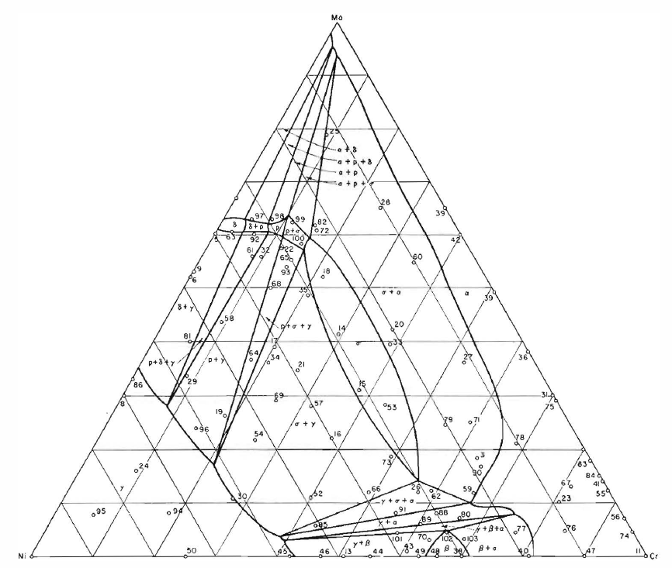
Рис. 3.1. Фазовый состав системы Cr-Ni-Mo при температуре 1250°С. Значения в массовых процентах [9].

Исследуемые исходные сплавы системы Ni-Cr-Mo выплавляли в индукционной печи в атмосфере аргона и формировали в виде прутков методом вакуумного всасывания в кварцевые трубки с внутренним диаметром 2-3 мм с последующей закалкой их в воду. Такая форма исходных прутков удобна при формировании «капли». Для выплавки сплавов использовали чистые шихтовые компоненты: электролитический никель марки НО, хром марки ХО и молибден марки М4.

Рис. 3.2. Установка для литья микропроводов ITMF-3

Было изготовлено четыре серии никелевых сплавов с различным содержанием хрома и молибдена:
- серия 1: 10%Сr; 10, 20, 25, 30 и 35%Мо;
- серия 2: 20%Сr; 10, 20, 25, 30 и 35%Мо;
- серия 3: 30%Сr; 10, 20, 25, 30 и 35%Мо;
- серия 4: 40%Сr; 10, 20, 25, 30 и 35%Мо.
Из указанных сплавов по типовой технологии литья были получены микропровода в паре с боросиликатным стеклом типа ТУ. Для обеспечения идентичных температурно-скоростных параметров процесса литые микропровода изготавливали одного выбранного диаметра - 10 мкм. После получения микропроводов с использованием четырех опытных сплавов проводили механические испытания на разрывной машине фирмы Instron Electro Puls типа E1000.

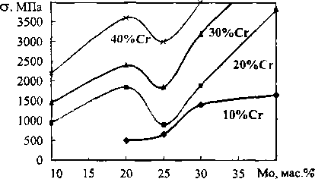
Рис. 3.3. Влияние состава опытных сплавов Ni-Cr-Mo на прочность микропроводов

Результаты исследований приведены на рис. 3.3. Видно, что прочность микропроводов увеличивается по мере повышения степени легирования никеля хромом и молибденом и достигает наибольших значений (4000 МПа) при содержании хрома 20-40% и молибдена 30-35%.
Эти данные согласуются с данными рентгеноструктурного анализа микропроводов из опытных сплавов, подтверждающими начало выделения дисперсных фаз из пересыщенного твердого раствора при высоком содержании в сплаве хрома и молибдена. Металлографический анализ с помощью оптического микроскопа Leica DM 2500М показал, что в сплавах, содержащих 25%Мо, имеются эвтектические включения, наличие которых, вероятно, приводит к снижению уровня прочности микропроводов.
С помощью рентгенофлуоресцентного спектрометра Niton XL3 было установлено, что жила микропровода представляет собой твердые растворы на основе никеля с увеличенным параметром решетки за счет растворения в них хрома и молибдена. В сплавах серии 1 период решетки твердого раствора составляет 3,59 Å. Период ГЦК-решетки чистого никеля равен 3,5169 Å. В сплавах серий 2 и 4 обнаружена фаза, структурно и по составу близкая к P-фазе. Количество этой фазы в сплавах увеличивается по мере повышения содержания в твердом растворе хрома и молибдена. На рентгенограммах наблюдается наибольшее количество линий, соответствующих P-фазе, в сплавах, где отношение суммы хрома и молибдена к никелю равно единице и больше.
Как уже отмечалось, литье микропроводов из сплавов Ni-Cr-Mo сопровождается химическим взаимодействием между расплавленным металлом и боросиликатным стеклом. В процессе литья происходит окисление хрома и молибдена, которое нарушает стабильное протекание технологического процесса. Одновременно в результате взаимодействия в системе сплав - стекло «капля» сплава насыщается кремнием и бором из боросиликатного стекла. Эти явления определяют длительность настройки, устойчивость технологического процесса литья и соответственно длину получаемого микропровода. Например, с применением всех исследуемых тройных композиций системы Ni-Cr-Mo не удалось получить микропровод длиной более 30 м, что ограничивает его будущее практическое использование.
С учетом окислительно-восстановительных процессов, происходящих в системе сплав - боросиликатное стекло, для улучшения технологичности сплавов и увеличения длины микропроводов в сплавы выбранных тройных составов вводили до 3% кремния и до 0,3% бора. Это положительно сказалось на технологичности процесса и свойствах литых микропроводов. Наилучших результатов удалось добиться при введении бора и кремния в сплав никеля с 20% хрома и 35% молибдена.
Для повышения чистоты исходных сплавов и уменьшения разброса прочности по длине микропроводов было проведено дополнительное легирование сплава выбранного состава раскисляющими и рафинирующими добавками, такими как цирконий и церий, в количестве 0,1-1,0% каждого. Существенного повышения прочности микропроводов из модифицированных сплавов обнаружено не было, но качество исходных заготовок и стабильность процесса литья длинномерных микропроводов (до 10 000 м) стали заметно лучше. При этом разброс диаметра микропровода по длине снизился с ±18 до ±5%. Для сплавов оптимального состава были сняты характерные кривые нагружения микропровода (рис. 3.4).

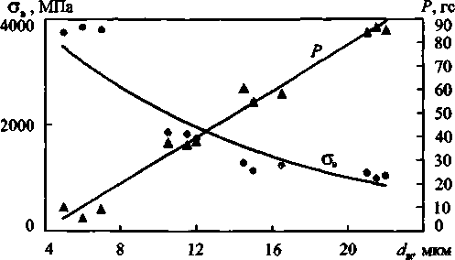
Рис. 3.4. Временное сопротивление разрыву литых микропроводов из сплава Ni-Cr-Mo-Si-B-Zr (Р - разрывное усилие)

Разрушение литых микропроводов происходит без видимой пластической деформации и носит хрупкий характер. Разрывная прочность микропроводов оптимального состава с металлической жилой из сплава никеля с 20%Сr, 35%Мо, 1,5%Si, 0,3%B, 0,3%Zr и 0,6%Ce достигает значений σ_{в} = 4500 МПа при относительном удлинении δ = 1,0-2,4%.
Сверхвысокопрочное состояние не поддается описанию стандартной дислокационной теорией. Существует несколько теорий такого сильного упрочнения микропроводов: одной из причин может быть высокая степень дислокаций, в том числе винтовых, которые тормозят процессы возникновения и развития разрушающих трещин. По другой теории – за счет пересыщения расплава образуются неравновесные структуры и появляются внутренние остаточные сжимаемые напряжения. Для разрушения требуется преодолеть, дополнительно, сжимающие напряжения. Ещё одна теория предполагает воздействие масштабного эффекта – чем тоньше двумерная структура, тем она прочнее по малому наличию дефектов [10].
Опробование разработанных высокопрочных микропроводов для армирования полимерных композиций показало, что прочность удается повысить в 1,8-2,0 раза. Кроме того, такие микропровода оказались весьма перспективными с точки зрения повышения прочности при бифилярном методе получения магнитных ткацких экранов из магнитомягких литых микропроводов в стеклянной изоляции, в системах защиты технических средств и биологических объектов [11].

Глава 4. Возможности практического применения.
4.1 Метаматериалы
Также микропровода могут найти реальное применение в качестве компонентов метаматериалов.
Метаматериал – композиционный материал, свойства которого обусловлены не столько свойствами составляющих его элементов, сколько искусственно созданной периодической структурой макроскопических элементов, обладающих произвольными размерами и формой. Искусственная периодическая структура модифицирует диэлектрическую и магнитную проницаемости исходного материала.
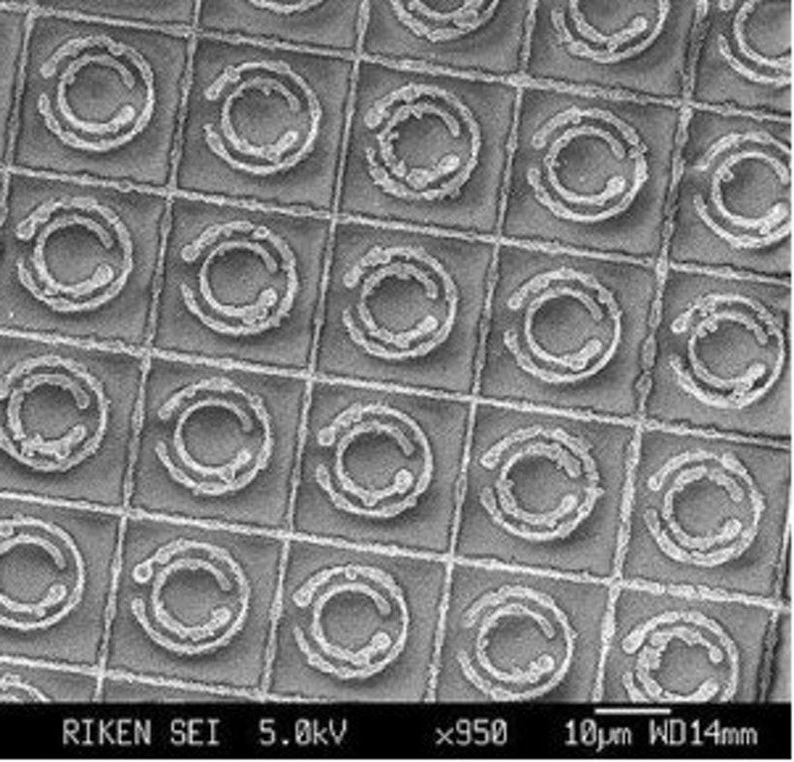
Рис. 4.1.1 Пример использования микропроводов в создании метаматериала.

Метаматериалы обладают уникальными электрофизическими, радиофизическими и оптическими свойствами, отсутствующими в природных материалах. Необычные их свойства обусловлены резонансным взаимодействием электромагнитной волны, распространяющейся в гетерогенной среде, наполненной включениями, которые имеют специальную форму, обеспечивающую резонансное возбуждение токов во включениях.
В отличие от обычных материалов строительными блоками метаматериалов являются не атомы и молекулы, а более крупные объекты, представляющие собой электромагнитные резонаторы, обычно в виде металлических полосок, спиралей, разорванных колец. Размеры резонаторов и расстояния между ними остаются много меньше длины волны излучения, поэтому массивы таких резонаторов воспринимаются излучением как сплошная электромагнитная среда с определенными величинами эффективной диэлектрической и магнитной проницаемости и, соответственно, коэффициента преломления. Изменяя размеры, форму и взаимное расположение резонаторов, можно направленно формировать свойства метаматериалов, более того, изменяя условия резонанса, включая и выключая резонаторы, можно динамично перестраивать свойства.

4.2 GMI микропровода
Открытие эффекта гигантского магнитного импеданса в проволоках (GMI эффекта) произвело большое изменение в производстве микромагнитных сенсоров, работающих в диапазоне нано-Тесла.
Чувствительные и малоинерционные микро-сенсоры сейчас оцениваются как ведущие передовые элементы для установления развитых измерений и систем управления для создания новой индустрии. Относительно новая технология магнитных сенсоров основанных на эффекте гигантского магнитного импеданса(GMI) имеет шанс обогнать, появившуюся технологию сенсоров, по характеристикам и маленькой цене. GMI сенсоры включают такие характеристики как большая чувствительность, микро-размеры, малая инерционность, и малое потребление энергии, что делает их уникальными если сравнивать с другими магнитными сенсорами, такими как магниторезистивный сенсор, датчик Холла и индукционные.
GMI чувствительность в аморфных проводах на один порядок больше чем чувствительность в материалах с гигантской магниторезистивностью.
В последнее время начал расти спрос на чувствительные микромагнитные сенсоры для технологического улучшения в автоматизации, механизации, компьютеризации и биотехнологии с помощью качественных измерений и систем наблюдения.
Сенсор | Габариты | Разрешение | Скорость ответа | Энергетическое потребление
датчик Холла | 10~100 μm | 0,5 Oe /± 1 kOe | 1 MHz | 10 mW
MR сенсор | 10~100 μm | 0,1 Oe /± 100 Oe | 1 MHz | 10 mW
GMR сенсор | 10~100 μm | 0,01 Oe /± 20 Oe | 1 MHz | 10 mW
Индукционный | 10~20 mm | 1 μOe /± 3 Oe | 5 kHz | 1 W
MI сенсор | 1~2 mm | 1 μOe /± 3 Oe | 1 MHz | 10 mW
SI сенсор | 1~2 mm | 0,1 Gal /± 30 Gal | 10 kHz | 5 mW
MI сенсор — это новый магнитный сенсор включающий в себя четыре основных технологий:
- аморфный провод (λ = -10⁻⁷) который тянется с диаметром 15 – 30 микрон.
- эффект магнитного импеданса открытого в 1993 году на базе магнитоиндуктивного эффекта.
- схема CMOS FET сенсора используя ответ MI эффекта на импульсный ток, открытый в 1997 году.
- положительный и отрицательный контур обратной связи в электрической схеме сенсора для высокого разрешения линейные сенсоры и устойчивые переключаемые сенсоры, соответственно.

4.3 Сензорные микропровода
Резистивные микропровода
Резистивными называют микропровода из сплавов, которые применяют для изготовления прецизионных резисторов. Основными требованиями к резистивным микропроводам являются:
- близкий к нулю температурный коэффициент сопротивления (ТКС), в диапазоне рабочих температур;
- высокая временная стабильность сопротивления;
- низкая температурная электродвижущая сила в паре с медью;
- высокая стабильность сопротивления после воздействия климатических температур как высоких, так и низких;
- стойкость в различных производственных средах – к влажности, парам кислот и щелочей, другим агрессивным средам.
Примеры резистивных сплавов, используемых в литых микропроводах, приведены в таблице.

Таблица 4.3.1. Примеры резистивных сплавов, используемых в литых микропроводах.
Название сплава | Химический состав | Уд.Сопротивление Ом*мм²/м | Диапазон погонных сопротивлений Ком/м | ТКС  Град⁻¹ | Диапазон рабочих температур град. С
Манганин | Cu-Ni-Mn-Si | 0,45 - 0,5 | 1,5 - 50 | ±10*10⁻⁶ | - 20 ÷ +90
ДН-1 | Cu-Ni-Mn-Si | 0,5 - 0,6 | 1,5 - 50 | ±5*10⁻⁶ | - 60 ÷ +120
Сплав Ц | Ni-Mn-Cr-Si | 1,4 – 1,5 | 5 - 250 | ±1*10⁻⁶ | - 60 ÷ +280
70 НХС | Ni-Cr-Si | 1,6 – 1,7 | 50 - 800 | ±1*10⁻⁶ | - 60 ÷ +280

Магнитные микропровода
К новому импульсу в применении микропроводов привели результаты исследований магнитных свойств микропроводов с аморфной и микрокристаллической структурой жилы.
Из разработанных сплавов можно получать микропровода с положительной, отрицательной и нулевой магнитострикцией.
Осевые, радиальные и тангенциальные напряжения, а также знак и величина магнитострикции формируют большое разнообразие магнитных структур и магнитных свойств.
При положительной магнитострикции (сплавы на основе железа) направление магнитостатической и магнитоупругой анизотропий, и направление легкого намагничивания, совпадают с осью микропровода. Микропровод обладает свойством бистабильности. Перемагничивание происходит одним большим скачком Баркгаузена.
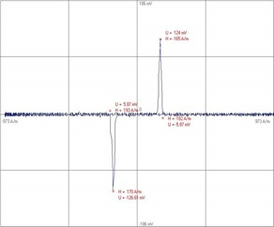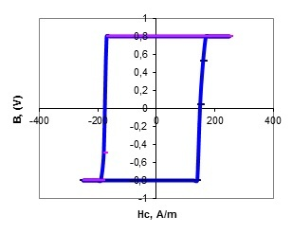
Рис. 4.3.1. Импульс перемагничивания и петля гистерезиса бистабильного микропровода

При отрицательной магнитострикции, из сплавов на основе кобальта, магнитоупругая анизотропия создаёт ось лёгкого намагничивания направленную перпендикулярно оси микропровода. В продольном магнитном поле такие микропровода перемагничиваются поворотом (вращением) вектора намагниченности. Петля гистерезиса имеет наклонную форму с очень маленькой коэрцитивной силой (безгистерезисное перемагничивание).
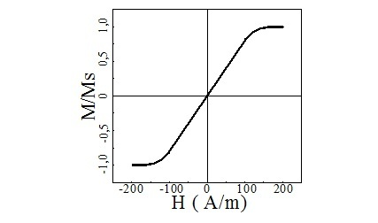
Рис. 4.3.2. Безгистерезисная петля перемагничивания для микропроводов с отрицательной магнитострикцией

В микропроводах с близкой к нулю (маленькой отрицательной) магнитострикцией формируются сложные магнитные структуры – «циркулярная» или «геликоидальная» с поверхностными замыкающими доменами.
На таких микропроводах достигаются рекордные значения магнитной проницаемости (до 1000000) и магнитного импеданса на высоких частотах (до 800%).
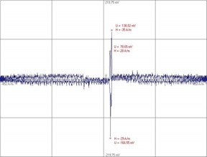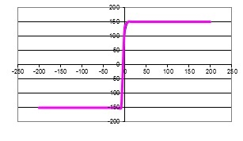
Рис. 4.3.3. Импульс перемагничивания и петля гистерезиса микропровода с маленькой отрицательной магнитострикцией

Стресс чувствительные микропровода
(микропровода чувствительные к механическим напряжениям)
Рис. 4.3.4. Петля гистерезиса микропровода, с положительной магнитострикцией, прошедшего ТМО (стресс 500 МПа, (1) 300 ºС, 3 часа; (2) 280 ºС, 40 мин.; (3) 265 ºС, 40 мин.; (4) 235 ºС, 40 мин.; (5) 215 ºС, 40 мин.;
В результате термомеханической обработки микропроводов, изменяется характер намагниченности – прямоугольная петля гистерезиса, характерная для бистабильного микропровода, становится наклонной.
Магнитная проницаемость, коэрцитивная сила и амплитуда импульса под действием растягивающих напряжений изменяется в 50 – 100 раз.
На основе таких микропроводов могут быть изготовлены сверхчувствительные сенсоры напряжений, перемещений, стресс чувствительные композиционные материалы [12].

Заключение
1. Проведен анализ научно-технической литературы по вопросу получения и исследования свойств литого микропровода в стеклянной изоляции. Показаны особенности методов получения микропроводов и последние разработки в этой области.
2. Изучена специфика литья микропроводов исходя из которой промышленные сплавы в большинстве своем непригодны для получения длинномерных микропроводов малых сечений.
3. Проанализированы данные исследований по поиску оптимального сплава для литья сверхвысокопрочных микропроводов в стеклянной изоляции. Как видно технология микропровода позволяет получать равномерное распределение компонентов по объему изделия, что значительно повышает его механические свойства - предел прочности такого микропровода может достигать 4500 МПа. Сверхвысокопрочное состояние не поддается описанию стандартной дислокационной теорией. Существует несколько теорий такого сильного упрочнения микропроводов: одной из причин может быть высокая степень дислокаций, в том числе винтовых, которые тормозят процессы возникновения и развития разрушающих трещин. По другой теории – за счет пересыщения расплава образуются неравновесные структуры и появляются внутренние остаточные сжимаемые напряжения. Для разрушения требуется преодолеть, дополнительно, сжимающие напряжения. Ещё одна теория предполагает воздействие масштабного эффекта – чем тоньше двумерная структура, тем она прочнее по малому наличию дефектов.
4. Были перечислены области применения микропроводов в настоящее время, как магнитных, так и высокопрочных.

Список использованных источников
- Литой микропровод и его свойства / Е. Я. Бадинтер и др. – Кишинев: Штиинца, 1973. – С. 5-15.
- Патент РФ №2396621, 10.08.2010. Способ получения наноструктурированных микропроводов / Фармаковский Б. В. [и др.]
- Горынин И. В., Фармаковский Б. В. Длинномерные литые микропровода в стеклянной изоляции с жилкой из интерметаллических соединений // Вопросы материаловедения. – 2015. - №4(84) – С. 58-61.
- Д. В. Масайло, Б. В. Фармаковский, канд. техн. наук, П. А. Кузнецов, д-р техн. наук, А. К. Мазеева Литые микропровода в стеклянной изоляции из сплавов на основе меди с минимальным температурным коэффициентом сопротивления // Вопросы материаловедения. – 2014. - №2(81) – С. 46-51.
- Глезер А. М., Пермякова И. Е. Нанокристаллы, закаленные из расплава. – М.: ФИЗМАТЛИТ, 2012. – 360с. – ISBN 978-5-9221-1373-1.
- Глезер А. М., Шурыгина Н. А. Аморфно-нанокристаллические сплавы. – М.: ФИЗМАТЛИТ, 2013. – 452с. – ISBN 978-5-9221-1547-6.
- Фармаковский Б. В. Структура и свойства микропроводов из двойных сплавов // Металловедение и термическая обработка металлов. – 1977. - №3. – С. 33-38.
- Золоторевский Н. Ю., Рыбин В. В. Фрагментация и текстурообразование при деформации металлических материалов. - СПб.: Изд-во Политехи, ун-та, 2014. - 208 с.
- Bloom D. S., Grant N. J. Investigation of the Systems Formed by Chromium, Molybdenum and Nickel // J. Metals. – 1954. – V. 6, N 2. – pp. 261-268.
- Глезер А. М., Пермякова И. Е., Громов В. Е., Коваленко В. В. Механическое поведение аморфных сплавов. Новокузнецк: СибГИУ. 2006. 416 с.
- Горынин И. В., Фармаковский Б. В. Высокопрочные литые микропровода системы Ni-Cr-Mo, полученные высокоскоростной закалкой расплава // Вопросы материаловедения. - 2016. -№ 4(88) -С. 35-40.
- MFI [Электронный ресурс]. URL: http://www.microwires.com/ru/2014-04-30-21-44-13/gmi-microwires-ru (дата обращения: 20.05.2017)

